房地产估价报告
- 估价报告编号：
康正评字2024-1-0240-F01ZLGJ2号

- 估价项目名称：
北京市朝阳区北四环中路27号院“盘古大观”78套公寓用房房地产市场租金水平评估

- 估价委托人：
上海道诚二期股权投资中心（有限合伙）

- 房地产估价机构：
北京康正宏基房地产评估有限公司

- 注册房地产估价师：
郑燚（注册号：1120070131）、崔锴（注册号：1120100036）

- 估价报告出具日期：
2024年4月12日

致估价委托人函
上海道诚二期股权投资中心（有限合伙）：
受贵公司委托，我公司对北京市朝阳区北四环中路27号院“盘古大观”78套公寓用房房地产市场租金水平进行了评估。
估价对象：估价对象为北京市朝阳区北四环中路27号院78套公寓用房房地产，属“盘古大观”项目。根据《不动产权证书》[京（2024）朝不动产权第0011604号]等78套，估价对象权利性质为出让/商品房，不动产权利人为上海道诚二期股权投资中心（有限合伙），估价对象建筑面积合计为51677.73平方米，房屋用途为公寓，现状部分出租、部分空置，本次评估设定估价对象装修标准为毛坯。估价对象清单详见附表。
估价目的：为估价委托人了解估价对象用途为公寓，设定装修情况为毛坯条件下的房地产市场租金水平提供参考依据。
价值时点：2024年1月1日
价值类型：根据房地产估价规范、国家现行有关标准规定和项目的具体要求，本次评估采用的是市场价格标准。根据《房地产估价基本术语标准》[GB/T50899-2013]，市场价格是指某房地产在市场上的平均交易价格。
本次估价的“房地产市场租金水平”是指在正常市场情况下，在价值时点2024年1月1日，估价对象用途为公寓、设定装修为毛坯条件下的整体房地产租赁价格，其不包含税费、物业管理费、能源费、房地产经纪公司服务费等。
估价方法：本次估价采用的估价方法为比较法。
估价结果：评估专业人员根据估价的目的，按照估价的程序，采用科学的估价方法，在认真分析现有资料的基础上，结合本次估价的要求，通过仔细测算和认真分析各种影响房地产租赁价格的因素，确定估价对象于价值时点的房地产市场租金水平为人民币2.83元/㎡•天（不包含税费、物业管理费、能源费、房地产经纪公司服务费等）。

特别提示：
1.本次评估设定估价对象权属清晰、合法、无争议，未被查封或者以其他形式限制其房地产权利，不涉及第三方权利义务。
2.本估价结果同时受本报告正文中“估价的假设和限制条件”限制。

顺致
商祺
北京康正宏基房地产评估有限公司
法定代表人：
二○二四年四月十二日

附表：
估价对象清单
序号 | 《不动产权证书》证号 | 坐落 | 单元号 | 房号 | 建筑面积（㎡）
1 | 京(2024)朝不动产权第0011604号 | 朝阳区北四环中路27号院3号楼4层1单元501 | 1单元 | 501 | 667.71
2 | 京(2024)朝不动产权第0013103号 | 朝阳区北四环中路27号院3号楼5层1单元601 | 1单元 | 601 | 667.71
3 | 京(2024)朝不动产权第0013114号 | 朝阳区北四环中路27号院3号楼6层1单元701 | 1单元 | 701 | 667.71
4 | 京(2024)朝不动产权第0013115号 | 朝阳区北四环中路27号院3号楼7层1单元801 | 1单元 | 801 | 667.71
5 | 京(2024)朝不动产权第0013117号 | 朝阳区北四环中路27号院3号楼8层1单元901 | 1单元 | 901 | 667.71
6 | 京(2024)朝不动产权第0013118号 | 朝阳区北四环中路27号院3号楼9层1单元1001 | 1单元 | 1001 | 667.71
7 | 京(2024)朝不动产权第0013120号 | 朝阳区北四环中路27号院3号楼10层1单元1101 | 1单元 | 1101 | 667.71
8 | 京(2024)朝不动产权第0013122号 | 朝阳区北四环中路27号院3号楼11层1单元1201 | 1单元 | 1201 | 667.71
9 | 京(2024)朝不动产权第0013123号 | 朝阳区北四环中路27号院3号楼12层1单元1501 | 1单元 | 1501 | 667.71
10 | 京(2023)朝不动产权第0119872号 | 朝阳区北四环中路27号院3号楼14层3单元1701 | 3单元 | 1701 | 651.42
11 | 京(2023)朝不动产权第0119876号 | 朝阳区北四环中路27号院3号楼15层3单元1801 | 3单元 | 1801 | 651.42
12 | 京(2023)朝不动产权第0119877号 | 朝阳区北四环中路27号院3号楼18层3单元2101 | 3单元 | 2101 | 651.42
13 | 京(2023)朝不动产权第0119869号 | 朝阳区北四环中路27号院3号楼5层5单元601 | 5单元 | 601 | 671.55
14 | 京(2023)朝不动产权第0119054号 | 朝阳区北四环中路27号院3号楼4层9单元501 | 9单元 | 501 | 671.35
15 | 京(2023)朝不动产权第0119922号 | 朝阳区北四环中路27号院3号楼5层9单元601 | 9单元 | 601 | 671.35
16 | 京(2023)朝不动产权第0122752号 | 朝阳区北四环中路27号院3号楼15层9单元1801 | 9单元 | 1801 | 671.35
17 | 京(2023)朝不动产权第0120981号 | 朝阳区北四环中路27号院3号楼16层9单元1901 | 9单元 | 1901 | 671.35
18 | 京(2023)朝不动产权第0121544号 | 朝阳区北四环中路27号院3号楼18层9单元2101 | 9单元 | 2101 | 671.35
19 | 京(2023)朝不动产权第0121543号 | 朝阳区北四环中路27号院3号楼4层10单元501 | 10单元 | 501 | 655.67
20 | 京(2023)朝不动产权第0121541号 | 朝阳区北四环中路27号院3号楼5层10单元601 | 10单元 | 601 | 655.67
21 | 京(2024)朝不动产权第0000969号 | 朝阳区北四环中路27号院3号楼6层10单元701 | 10单元 | 701 | 655.67
22 | 京(2024)朝不动产权第0000962号 | 朝阳区北四环中路27号院3号楼7层10单元801 | 10单元 | 801 | 655.67
23 | 京(2024)朝不动产权第0000965号 | 朝阳区北四环中路27号院3号楼13层10单元1601 | 10单元 | 1601 | 655.67
24 | 京(2023)朝不动产权第0120583号 | 朝阳区北四环中路27号院3号楼17层10单元2001 | 10单元 | 2001 | 655.67
25 | 京(2024)朝不动产权第0000964号 | 朝阳区北四环中路27号院3号楼18层10单元2101 | 10单元 | 2101 | 655.67
26 | 京(2023)朝不动产权第0122924号 | 朝阳区北四环中路27号院3号楼4层11单元501 | 11单元 | 501 | 666.17
27 | 京(2024)朝不动产权第0000869号 | 朝阳区北四环中路27号院3号楼5层11单元601 | 11单元 | 601 | 666.17
28 | 京(2024)朝不动产权第0000971号 | 朝阳区北四环中路27号院3号楼6层11单元701 | 11单元 | 701 | 666.17
29 | 京(2024)朝不动产权第0000972号 | 朝阳区北四环中路27号院3号楼7层11单元801 | 11单元 | 801 | 666.17
30 | 京(2024)朝不动产权第0000983号 | 朝阳区北四环中路27号院3号楼8层11单元901 | 11单元 | 901 | 666.17
31 | 京(2023)朝不动产权第0119868号 | 朝阳区北四环中路27号院3号楼9层11单元1001 | 11单元 | 1001 | 666.17
32 | 京(2023)朝不动产权第0121539号 | 朝阳区北四环中路27号院3号楼13层11单元1601 | 11单元 | 1601 | 666.17
33 | 京(2023)朝不动产权第0121537号 | 朝阳区北四环中路27号院3号楼14层11单元1701 | 11单元 | 1701 | 666.17
34 | 京(2023)朝不动产权第0121536号 | 朝阳区北四环中路27号院3号楼17层11单元2001 | 11单元 | 2001 | 666.17
35 | 京(2023)朝不动产权第0121538号 | 朝阳区北四环中路27号院3号楼18层11单元2101 | 11单元 | 2101 | 666.17
36 | 京(2023)朝不动产权第0121547号 | 朝阳区北四环中路27号院3号楼4层12单元501 | 12单元 | 501 | 647.72
37 | 京(2023)朝不动产权第0121546号 | 朝阳区北四环中路27号院3号楼5层12单元601 | 12单元 | 601 | 647.72
38 | 京(2023)朝不动产权第0121339号 | 朝阳区北四环中路27号院3号楼6层12单元701 | 12单元 | 701 | 647.72
39 | 京(2023)朝不动产权第0121320号 | 朝阳区北四环中路27号院3号楼7层12单元801 | 12单元 | 801 | 647.72
40 | 京(2023)朝不动产权第0121329号 | 朝阳区北四环中路27号院3号楼9层12单元1001 | 12单元 | 1001 | 647.72
41 | 京(2023)朝不动产权第0121312号 | 朝阳区北四环中路27号院3号楼14层12单元1701 | 12单元 | 1701 | 647.72
42 | 京(2023)朝不动产权第0121342号 | 朝阳区北四环中路27号院3号楼15层12单元1801 | 12单元 | 1801 | 647.72
43 | 京(2023)朝不动产权第0121348号 | 朝阳区北四环中路27号院3号楼16层12单元1901 | 12单元 | 1901 | 647.72
44 | 京(2023)朝不动产权第0121334号 | 朝阳区北四环中路27号院3号楼17层12单元2001 | 12单元 | 2001 | 647.72
45 | 京(2023)朝不动产权第0121346号 | 朝阳区北四环中路27号院3号楼18层12单元2101 | 12单元 | 2101 | 647.72
46 | 京(2023)朝不动产权第0121337号 | 朝阳区北四环中路27号院3号楼19层12单元2201 | 12单元 | 2201 | 647.72
47 | 京(2023)朝不动产权第0121323号 | 朝阳区北四环中路27号院3号楼8层15单元901 | 15单元 | 901 | 672.83
48 | 京(2023)朝不动产权第0120861号 | 朝阳区北四环中路27号院3号楼9层15单元1001 | 15单元 | 1001 | 672.83
49 | 京(2023)朝不动产权第0120862号 | 朝阳区北四环中路27号院3号楼10层15单元1101 | 15单元 | 1101 | 672.83
50 | 京(2023)朝不动产权第0120877号 | 朝阳区北四环中路27号院3号楼11层15单元1201 | 15单元 | 1201 | 672.83
51 | 京(2023)朝不动产权第0120803号 | 朝阳区北四环中路27号院3号楼12层15单元1501 | 15单元 | 1501 | 672.83
52 | 京(2023)朝不动产权第0120805号 | 朝阳区北四环中路27号院3号楼13层15单元1601 | 15单元 | 1601 | 672.83
53 | 京(2023)朝不动产权第0120811号 | 朝阳区北四环中路27号院3号楼14层15单元1701 | 15单元 | 1701 | 672.83
54 | 京(2023)朝不动产权第0120872号 | 朝阳区北四环中路27号院3号楼15层15单元1801 | 15单元 | 1801 | 672.83
55 | 京(2023)朝不动产权第0120807号 | 朝阳区北四环中路27号院3号楼16层15单元1901 | 15单元 | 1901 | 672.83
56 | 京(2023)朝不动产权第0120865号 | 朝阳区北四环中路27号院3号楼17层15单元2001 | 15单元 | 2001 | 672.83
57 | 京(2023)朝不动产权第0120806号 | 朝阳区北四环中路27号院3号楼18层15单元2101 | 15单元 | 2101 | 672.83
58 | 京(2023)朝不动产权第0121548号 | 朝阳区北四环中路27号院3号楼19层15单元2201 | 15单元 | 2201 | 672.83
59 | 京(2024)朝不动产权第0000930号 | 朝阳区北四环中路27号院3号楼16层3单元1901 | 3单元 | 1901 | 651.42
60 | 京(2023)朝不动产权第0122905号 | 朝阳区北四环中路27号院3号楼17层3单元2001 | 3单元 | 2001 | 651.42
61 | 京(2023)朝不动产权第0122904号 | 朝阳区北四环中路27号院3号楼19层3单元2201 | 3单元 | 2201 | 651.42
62 | 京(2023)朝不动产权第0122901号 | 朝阳区北四环中路27号院3号楼16层5单元1901 | 5单元 | 1901 | 671.55
63 | 京(2023)朝不动产权第0122899号 | 朝阳区北四环中路27号院3号楼17层5单元2001 | 5单元 | 2001 | 671.55
64 | 京(2023)朝不动产权第0122895号 | 朝阳区北四环中路27号院3号楼18层5单元2101 | 5单元 | 2101 | 671.55
65 | 京(2023)朝不动产权第0122894号 | 朝阳区北四环中路27号院3号楼19层5单元2201 | 5单元 | 2201 | 671.55
66 | 京(2023)朝不动产权第0122890号 | 朝阳区北四环中路27号院3号楼17层6单元2001 | 6单元 | 2001 | 668.68
67 | 京(2023)朝不动产权第0122910号 | 朝阳区北四环中路27号院3号楼19层6单元2201 | 6单元 | 2201 | 668.68
68 | 京(2023)朝不动产权第0122915号 | 朝阳区北四环中路27号院3号楼17层7单元2001 | 7单元 | 2001 | 649.45
69 | 京(2023)朝不动产权第0122918号 | 朝阳区北四环中路27号院3号楼18层7单元2101 | 7单元 | 2101 | 649.45
70 | 京(2023)朝不动产权第0122922号 | 朝阳区北四环中路27号院3号楼19层7单元2201 | 7单元 | 2201 | 649.45
71 | 京(2023)朝不动产权第0122885号 | 朝阳区北四环中路27号院3号楼18层8单元2101 | 8单元 | 2101 | 651.42
72 | 京(2023)朝不动产权第0122883号 | 朝阳区北四环中路27号院3号楼19层8单元2201 | 8单元 | 2201 | 651.42
73 | 京(2024)朝不动产权第0000936号 | 朝阳区北四环中路27号院3号楼19层10单元2201 | 10单元 | 2201 | 655.67
74 | 京(2024)朝不动产权第0000946号 | 朝阳区北四环中路27号院3号楼15层11单元1801 | 11单元 | 1801 | 666.17
75 | 京(2024)朝不动产权第0000879号 | 朝阳区北四环中路27号院3号楼16层11单元1901 | 11单元 | 1901 | 666.17
76 | 京(2024)朝不动产权第0000911号 | 朝阳区北四环中路27号院3号楼5层15单元601 | 15单元 | 601 | 672.83
77 | 京(2024)朝不动产权第0000906号 | 朝阳区北四环中路27号院3号楼6层15单元701 | 15单元 | 701 | 672.83
78 | 京(2024)朝不动产权第0000901号 | 朝阳区北四环中路27号院3号楼7层15单元801 | 15单元 | 801 | 672.83
合计 |  |  |  |  | 51677.73

目 录
致估价委托人函 1
估价师声明 7
估价假设和限制条件 8
估价结果报告 11
一、估价委托人 11
二、房地产估价机构 11
三、估价目的 11
四、估价对象 11
五、影响房地产价格因素分析 14
（一）估价对象描述与分析 14
（二）市场背景描述与分析 18
六、价值时点 34
七、价值类型 34
八、估价原则 34
九、估价依据 35
十、估价方法 38
十一、估价结果 38
十二、参与本次估价工作的评估专业人员 39
十三、实地查勘期 39
十四、估价作业期 39
附 件 40
- 《估价委托书》
- 估价对象所在位置示意图
- 估价对象实地查勘情况和相关照片
- 《不动产权证书》[京（2024）朝不动产权第0011604号]等78套复印件
- 《建成年代证明》
- 《不动产登记信息查询结果告知单》复印件
- 估价委托人《营业执照（副本）》复印件
- 房地产估价机构《营业执照（副本）》复印件
- 房地产估价机构估价资质证书复印件
- 评估专业人员执业证书复印件

估价师声明

注册房地产估价师郑重声明：

（一）注册房地产估价师在本估价报告中对事实的说明是真实的和准确的，没有虚假记载、误导性陈述和重大遗漏。

（二）本估价报告中的分析、意见和结论是注册房地产估价师独立、客观、公正的专业分析、意见和结论，但受到本估价报告中已说明的估价假设和限制条件的限制。

（三）注册房地产估价师与估价报告中的估价对象没有现实或潜在的利益，与估价委托人及估价利害关系人没有利害关系，也对本估价报告中的估价对象、估价委托人及估价利害关系人没有偏见。

（四）注册房地产估价师依照中华人民共和国国家标准《房地产估价规范》及《房地产估价基本术语标准》，以及相关房地产估价专项标准进行估价工作，撰写本估价报告。

估价假设和限制条件

（一）本次估价的一般假设
1.在价值时点的房地产市场为公开、平等、自愿的交易市场。
2.本估价报告的估价结果为正常条件下的公开价格水平，房地产交易需要交易双方在了解足够的市场信息，拥有足够的谈判时间，经过谨慎的考虑和对房地产市场进行合理预期，并具体考虑买卖双方的偏好等条件下方能实现。对于房地产市场的波动及快速变现等特殊交易因素可能导致房地产价格有较大幅度的变化，本估价报告未考虑这种变化对估价结果产生的影响。
3.估价对象的出让国有建设用地使用权和建筑物所有权均为合法方式取得，并支付相关税费，估价对象能够正常上市交易。
4.评估专业人员已对估价委托人所提供的、本估价报告所依据的估价对象的权属以及其他相关资料进行了检查，并通过北京市不动产登记信息网上查询获取估价对象《不动产登记信息查询结果告知单》，对其不动产登记信息进行了核对，无理由怀疑其合法性、真实性、准确性和完整性。本次评估设定估价委托人提供的资料合法、属实，并且提供了与本次评估有关的所有资料，没有保留及隐瞒。
5.评估专业人员对估价对象及其周边环境进行了一般性查勘，并对房屋安全以及环境污染等影响估价对象价值的重大因素给予了关注，在无理由怀疑估价对象存在隐患且无相应的专业机构进行鉴定、检测的情况下，设定估价对象能够正常安全使用。
6.任何有关估价对象的运作方式、程序符合国家、地方的有关法律、法规。
7.本次估价结果未考虑国家宏观政策发生重大变化以及遇有自然力和其他不可抗力对估价结果的影响。

（二）特殊事项假设前提
1.未定事项假设
无
2.背离事实假设
无
3.不相一致假设
根据估价委托人提供的《估价委托书》，本次评估价值时点为2024年1月1日，评估专业人员实地查勘日为2024年3月28日。评估专业人员实地查勘时，估价对象大部分房屋内部为毛坯状态，部分房屋内部带装修。根据估价委托人介绍，估价委托人拟将估价对象整体打包交由专业运营公司进行改造后作为公寓对外出租，故本次评估未考虑上述装修情况对估价结果的影响。本次评估设定估价对象装修情况均为毛坯。
4.依据不足假设
根据估价委托人介绍及提供的《建成年代证明》以及评估专业人员实地查勘，本次评估设定估价对象建成年代为2008年。

（三）估价报告使用限制
1.使用范围：本估价报告只能由估价报告载明的报告使用者使用，且只能用于本报告载明的唯一估价目的和用途。
2.估价报告使用者：本次估价业务的估价委托人及本次估价业务委托合同所约定的使用者。
3.估价委托人或者本估价报告使用者应按照法律规定和估价报告载明的使用范围使用本估价报告。估价委托人或者估价报告使用者违反前述规定使用本估价报告的，估价机构和评估专业人员不承担责任。
4.除估价委托人、估价委托合同中约定的其他估价报告使用者和法律、行政法规规定的估价报告使用者之外，其他任何机构和个人不能成为估价报告的使用者。
5.未经本估价机构书面同意，本估价报告的全部或任何一部分均不得向估价委托人、报告使用者、报告审查部门之外的单位和个人提供，也不得以任何形式公开发表。
6.估价报告使用者应当正确理解估价结论。估价结论不等同于估价对象可实现价格，估价结论不应当被认为是对估价对象可实现价格的保证。
7.本报告估价目的是为估价委托人了解估价对象房地产市场租金水平提供参考依据，不做其他估价目的之用。如果估价对象的评估条件或目的发生变化，需重新进行评估。
8.本估价报告估价结果为价值时点下估价对象于本估价报告所列设定条件及假设前提下的结果，如设定条件发生变化，估价结果需要做相应的调整直至重新评估。
9.估价委托人应对其提供的权属证明以及其他资料的真实性、完整性和合法性负责。如因资料失实或资料提供人有所隐匿而导致估价结果失真，估价机构不承担相应的责任。
10.本估价报告中数据全部采用电算化连续计算得出，由于在报告中计算的数据均按四舍五入保留小数位或取整，故可能出现个别等式左右不完全相等的情况，但不影响计算结果及最终估价结论的准确性。
11.本估价报告在估价机构盖章和注册房地产估价师签字或签章的条件下有效。
12.本估价报告使用期限自2024年4月12日起计算壹年。
13.本估价报告由北京康正宏基房地产评估有限公司负责解释。

估价结果报告

一、估价委托人
单位名称：上海道诚二期股权投资中心（有限合伙）
联系人：赵玮
联系电话：010-51278520

二、房地产估价机构
受托机构：北京康正宏基房地产评估有限公司
备案等级：一级
备案证书编号：建房估备字[2013第]081号
有效期限：2022年8月30日至2025年8月29日
注册地址：北京市丰台区芳城园一区16号楼2层2门配套公建01
法定代表人：齐宏
联系人：张婷婷
联系电话：010-82253558-610

三、估价目的
为估价委托人了解估价对象用途为公寓，设定装修情况为毛坯条件下的房地产市场租金水平提供参考依据。

四、估价对象
（一）估价对象范围
本次评估估价对象为北京市朝阳区北四环中路27号院“盘古大观”78套公寓用房房地产。估价对象范围为其房屋所有权及出让国有建设用地使用权，不包含动产、债权债务、特许经营权等其他财产或权益。
（二）估价对象基本状况
估价对象位于北京市朝阳区北四环中路27号院，属“盘古大观”项目。本次估价对象的范围是3号楼1单元至15单元共计78套公寓用房，不动产权利人为上海道诚二期股权投资中心（有限合伙），即本次评估估价委托人。估价对象建筑面积合计51677.73平方米，房屋用途为公寓。
（三）土地基本状况
1.根据《不动产权证书》[京（2024）朝不动产权第0011604号]等78套，估价对象土地为国有土地，土地所有权归国家所有；上海道诚二期股权投资中心（有限合伙）拥有估价对象国有建设用地使用权。土地使用权终止日期为2076年10月8日。截至价值时点，出让国有建设用地使用权剩余土地使用年限为52.8年。
2.估价对象现状已按规划要求完成开发建设，有一定规划限制条件。
3.估价对象所属项目四至：
证载四至：未标注。
现状四至：东至北辰西路、南至北四环中路、西至北辰西一路、北至安翔北路。
估价对象所属项目南侧紧邻城市快速路——北四环路，东侧为奥林匹克公园，地理位置较好。

（转下页）
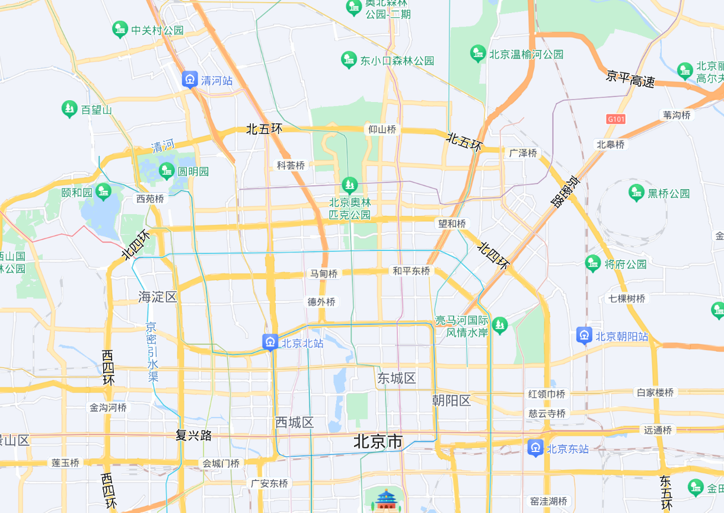
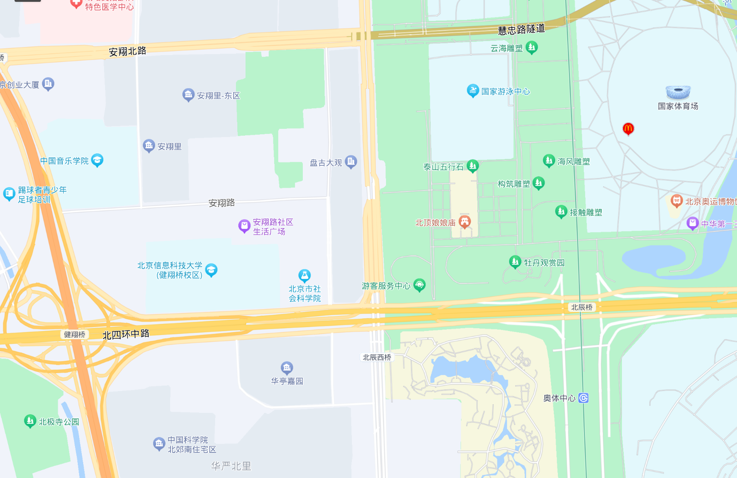
估价对象

4.估价对象所属项目用地呈近似规则形状，场地地势较平坦。
5.基础设施状况：
估价对象现状市政基础设施完备，达“七通”（即通路、通电、通讯、通上水、通下水、通热、通燃气）。
（四）建筑物基本状况
估价对象所属项目推广名为“盘古大观”。该项目总占地面积约3.9万平方米，建筑面积约42万平方米，地上容积率为7，绿化率为30%，项目建有1幢写字楼、3幢公寓、1幢酒店及一条商业长廊。写字楼总楼层39层；公寓总楼层19层（电梯层23层）；酒店总楼层19层；该项目于2008年竣工并交付使用。项目楼宇内部电梯、消防等设施设备齐全。
估价对象为北京市朝阳区北四环中路27号院“盘古大观”78套公寓用房房地产，建筑面积51677.73平方米。楼层分布于5-22层（电梯层）之间，每套房屋建筑面积分布于647-673平方米之间。根据估价委托人介绍及评估专业人员实地查勘，估价对象现状部分出租、部分空置、部分为上海道诚二期股权投资中心（有限合伙）自用，维护及保养状况较好。

五、影响房地产价格因素分析

（一）估价对象描述与分析
1.实物状况分析
（1）土地实物状况
1）土地面积：根据《不动产权证书》[京（2024）朝不动产权第0011604号]等78套, 估价对象所属项目地块土地面积为39302.21平方米，估价委托人未能提供估价对象相关分摊土地面积依据。
2）土地利用状况：估价对象属“盘古大观”项目，项目现状已完成开发建设。项目用地呈近似规则形状，场地地势较平坦，水文状况良好，工程地质条件良好，无不良地质现象。估价对象所属项目地处居住类Ⅲ-02级地价区，该用途平均级别容积率为2.5。估价对象所属项目临街宽度及深度比例较适宜。综上，该项目土地利用程度较好。
3）土地开发程度：估价对象现状市政基础设施达“七通”（即通路、通电、通讯、通上水、通下水、通热、通燃气），保障程度较高。
（2）建筑物实物状况
估价对象所属项目推广名为“盘古大观”。该项目总占地面积约3.9万平方米，建筑面积约42万平方米，地上容积率为7，绿化率为30%，项目建有1幢写字楼、3幢公寓，1幢酒店及一条商业长廊。写字楼总楼层39层，楼高约192米，建筑面积约13.9万平方米，层高约4.6米；公寓总楼层19层（电梯层23层），楼高约85米，建筑面积约20万平方米，层高在3.75-5米之间；酒店总楼层19层，楼高约88米，建筑面积约4.8万平方米，层高约4米；商业长廊约411米长，外廊挑高15米，建筑面积2.5万平方米，层高约5米。该项目于2008年竣工并交付使用，公共区域均为精装修，楼宇内部电梯、消防等设施设备齐全。
估价对象为北京市朝阳区北四环中路27号院“盘古大观”78套公寓用房房地产，建筑面积51677.73平方米（具体各套面积、房号等详见附表），楼层分布于5-22层（电梯层）之间，每套建筑面积在647-673平方米之间。根据估价委托人介绍及评估专业人员实地查勘，估价对象现状部分出租、部分空置、部分自用，房屋内部大部分毛坯状态，部分房屋带装修，各套房屋维护及保养状况较好。
估价对象现状利用情况如下：
项目入口及外立面： 公共区域：
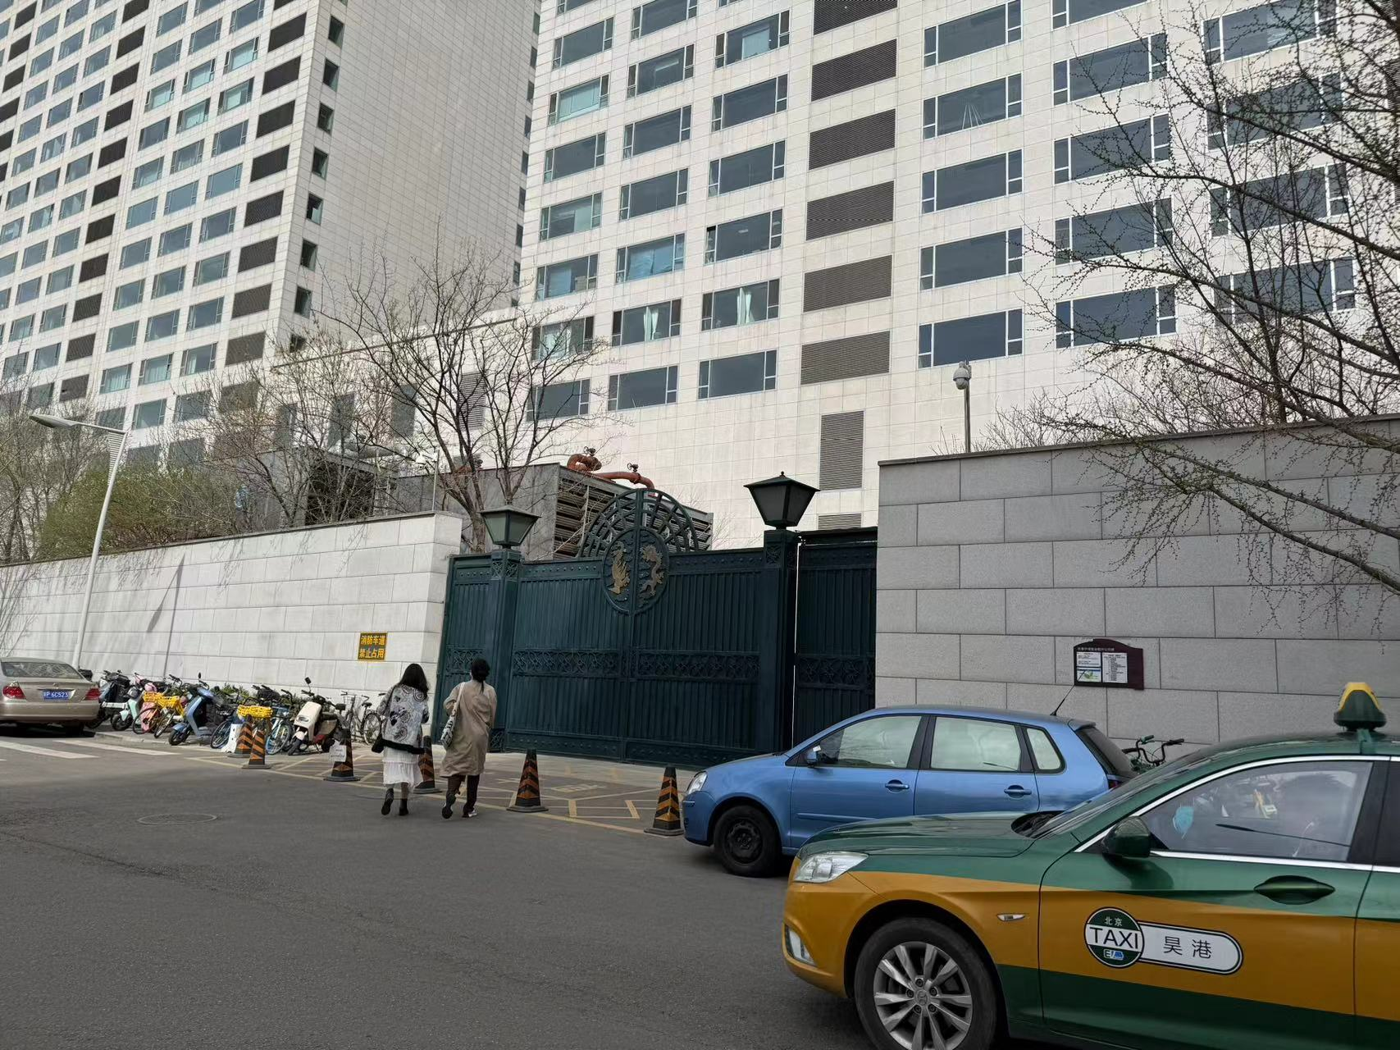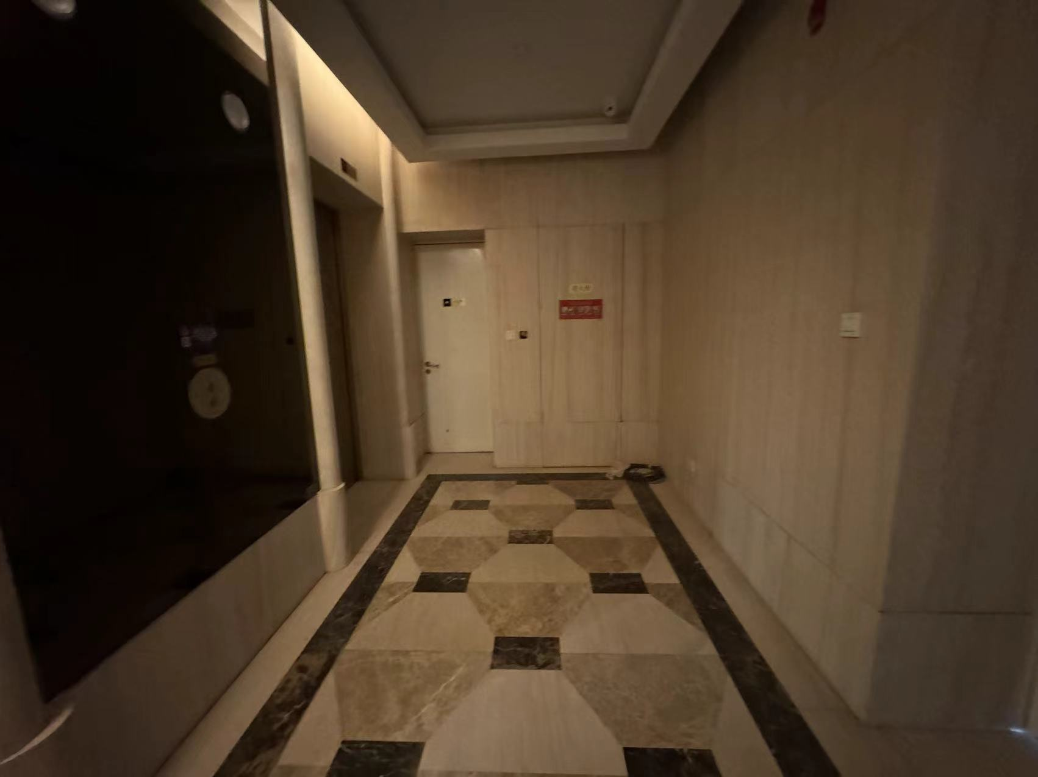
房屋内部 房屋内部
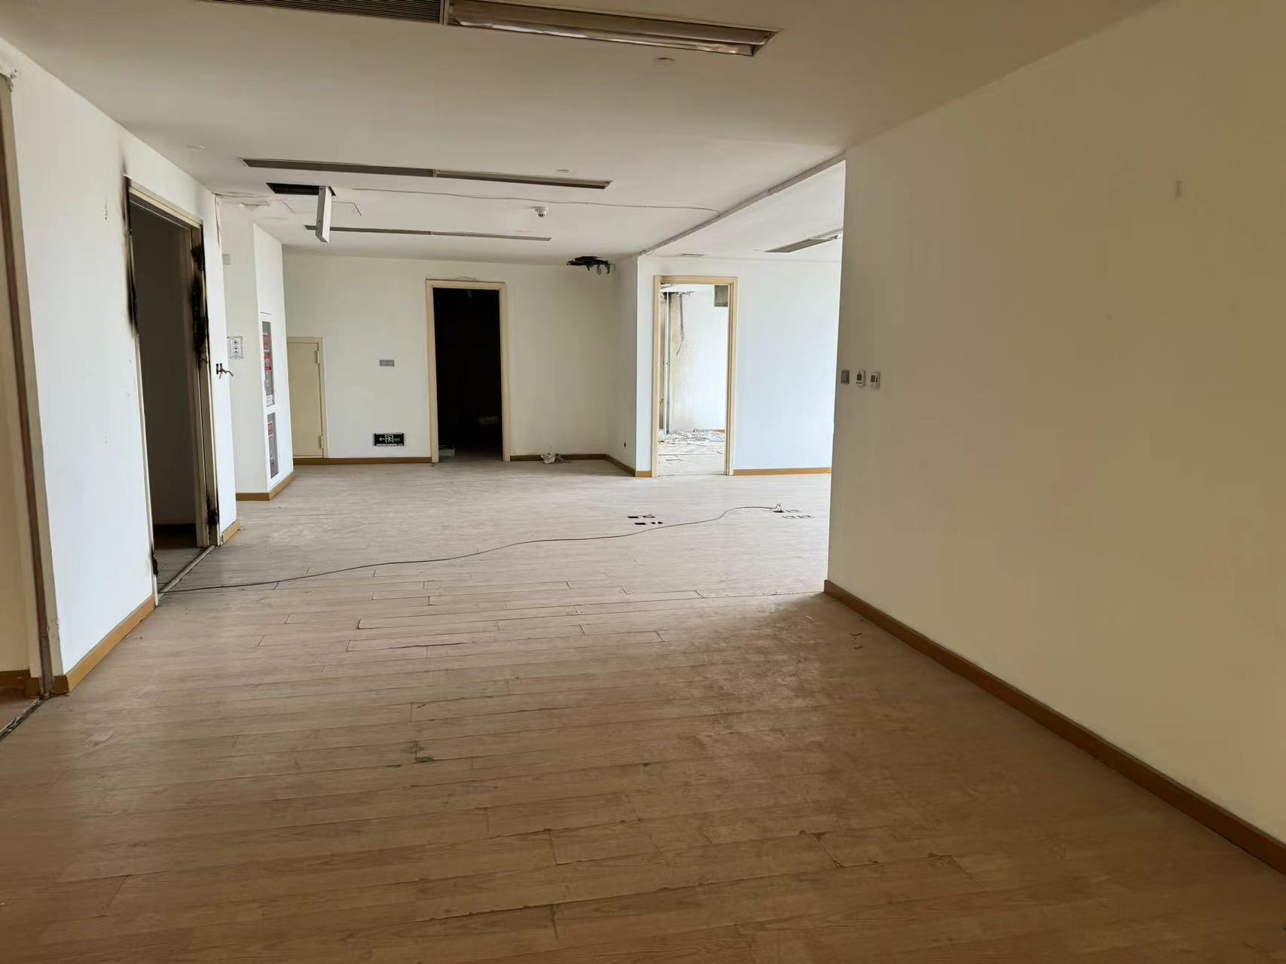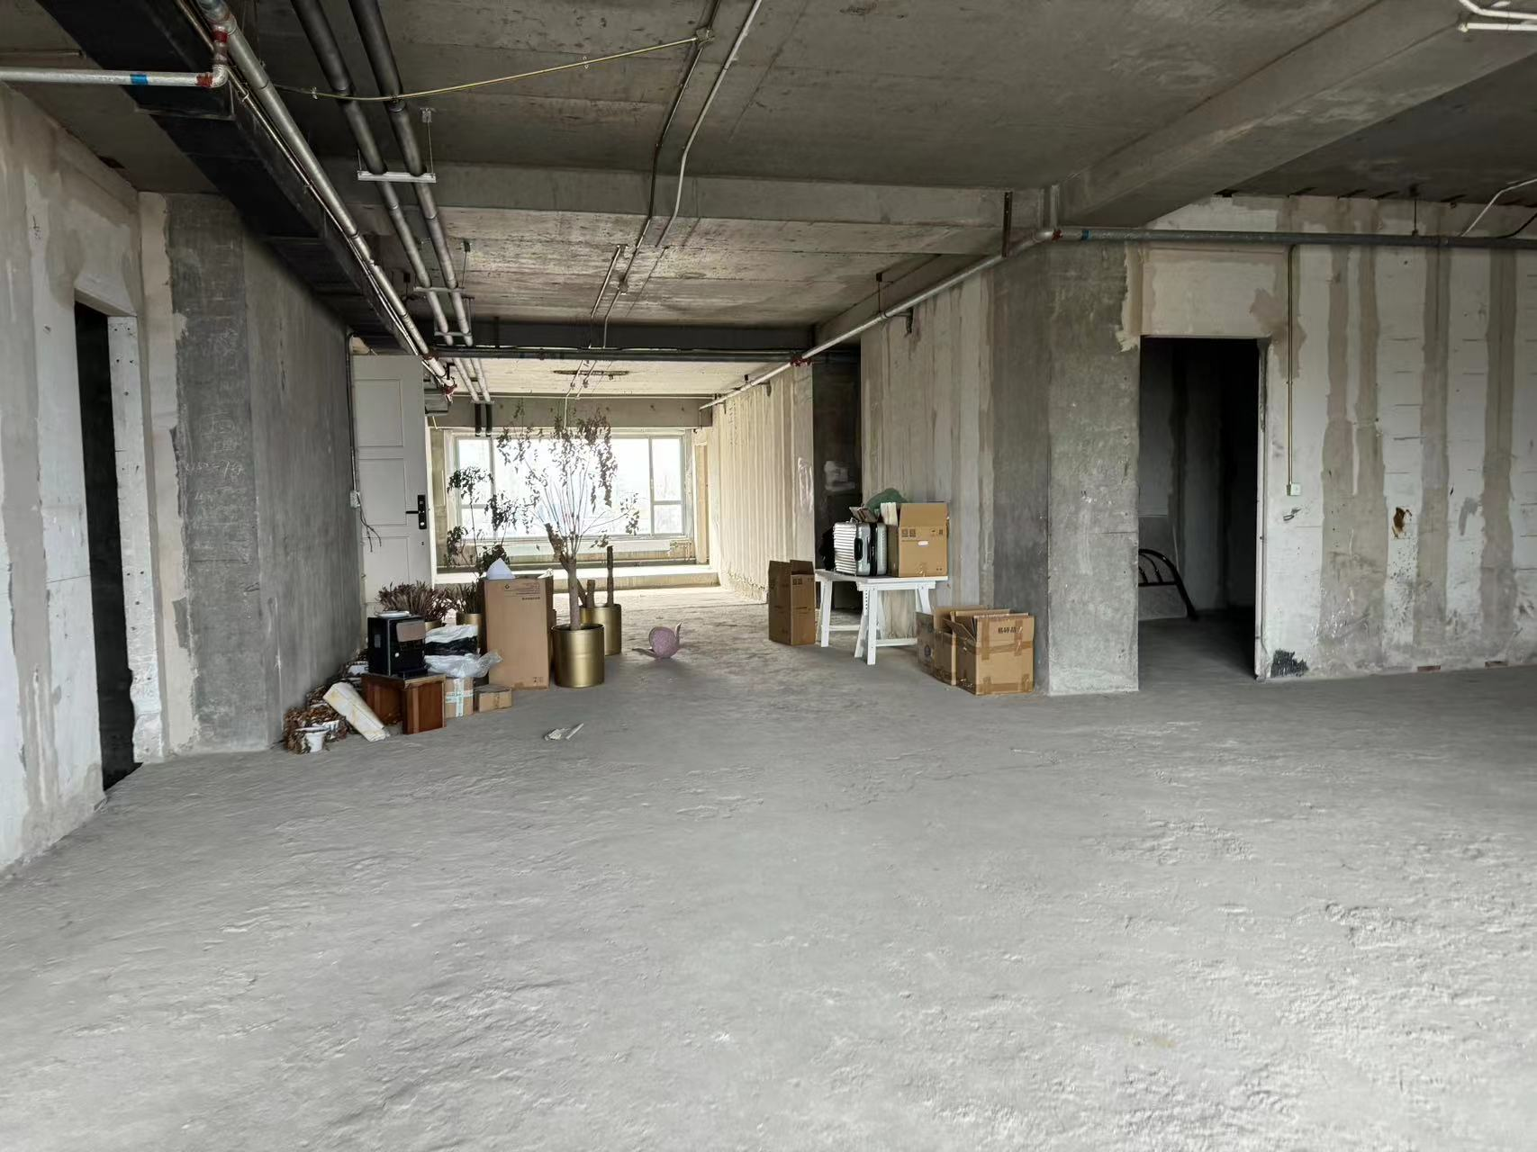
根据评估专业人员实地查勘，估价对象地面、墙面平整；门窗开启关闭灵活；墙面、顶棚面层涂料完好，设备、管道通畅，水卫、电照设备完好，维护情况良好。结合估价对象的建成年代、建筑结构，采用直线折旧法计算估价对象成新率：
成新率＝1-（1-残值率）×已经使用年限÷经济耐用年限＝1-（1-0%）×16÷60＝73%
2.权益状况分析
（1）用途及规划条件
估价对象已取得《不动产权证书》[京（2024）朝不动产权第0011604号]等78套，用途为公寓。估价对象已完成建筑物信息登记，其现状利用符合规划要求。
（2）所有权
根据《不动产权证书》[京（2024）朝不动产权第0011604号]等78套，估价对象土地为国有土地，土地所有权归国家所有，估价对象房屋所有权为上海道诚二期股权投资中心（有限合伙）单独所有。
（3）用益物权
建设用地使用权：根据《不动产权证书》[京（2024）朝不动产权第0011604号]等78套，上海道诚二期股权投资中心（有限合伙）拥有估价对象出让国有建设用地使用权，用途为公寓，土地使用权终止日期为2076年10月8日，出让国有建设用地使用权剩余土地使用年限为52.8年。
地役权：根据不动产权利人介绍及评估专业人员实地查勘，估价对象未设定地役权。
居住权：根据不动产权利人介绍及评估专业人员实地查勘，估价对象未设定居住权。
（4）担保物权
根据《不动产权证书》[京（2024）朝不动产权第0011604号]等78套、《不动产登记信息查询结果告知单》，截至价值时点，估价对象未设定抵押权。
（5）租赁或占用情况
根据估价委托人介绍及评估专业人员实地查勘，截至价值时点，估价对象部分已出租。
（6）拖欠税费情况
估价对象出让国有建设用地使用权和建筑物所有权均为合法方式取得，并支付相关税费，已取得《不动产权证书》，估价对象能够正常上市交易，不存在拖欠税费的情况。
（7）其他：根据《不动产登记信息查询结果告知单》，估价对象不存在查封等其他形式的权利限制。
综上，估价对象不动产权属合法、清晰且无争议，可正常上市交易。
3.区位状况分析
（1）位置状况
估价对象所属项目位于北京市朝阳区北四环中路27号院，项目紧邻北四环，东侧紧邻国家体育场、奥林匹克公园。周边交通路网较发达，各类商务、生活配套实施齐全，综合评价估价对象所在区域地理位置状况较好。
（2）居住社区成熟度
估价对象距离城市中心区域较近，附近有安翔里、安翔南里、华严北里等居住小区，附近居住社区规模较大，分布较密集，周边居住用地比例较大，居住社区完备程度较高，综上，估价对象居住社区成熟度较好。
（3）交通便捷度
估价对象所属项目东至北辰西路、南至北四环中路、西至北辰西一路、北至安翔北路，周边有多条主、次干道通过，路网密集，道路通达程度较好，附近有81路、82路、510路、607路等公交线路及地铁8号线，出行较便捷，周边及本项目均设有停车场。综合评价交通便捷度较好。
（4）环境状况
估价对象临近奥林匹克公园、周边环境较干净整洁，绿化率较高，自然环境较好；附近有中国音乐学院、国家体育场、国家奥林匹克体育中心等人文设施，人文环境较好，综合环境状况较好。
（5）外部配套设施状况
估价对象所处区域目前已拥有较完善的基础设施配套保障，区内大部分区域基础设施配套目前可达到“七通”（通路、通电、通讯、通上水、通下水、通燃气、通热）条件，且保证程度较高。
周边2公里内的公共服务配套设施较为齐备，有银行（北京银行、交通银行、中国银行等）、购物场所（新奥购物中心等）、医院（战略支援部队特色医学中心等）、学校（中国科学院附属实验学校、朝阳外国语学校等）、餐饮等公共服务配套设施。
综上，估价对象位置状况较好，居住社区成熟度较好，交通便捷度较好，环境状况较好，外部配套设施较齐全，区域市政基础设施达“七通”，估价对象总体区位状况较好。

（二）市场背景描述与分析
1.类似房地产市场状况
（1）宏观环境
北京市位于北纬39度56分，东经116度20分，地处华北大平原的北部，北京市土地面积16410.54平方公里。北京地势西北高耸，东南低缓。西部、北部和东北部是连绵不断的群山，东南是一片缓缓向渤海倾斜的平原。北京市东部与天津市毗邻，其余均与河北省交界。北京市目前为16区格局，即东城、西城、海淀、朝阳、丰台、顺义、昌平、通州、门头沟、石景山、房山、大兴、怀柔、平谷、密云、延庆。
截至2022年年末，北京市常住人口为2184.3万人，从年龄构成看，0-14岁常住人口264万人，占全市常住人口的比重为12.1%；15-59岁常住人口1455.2万人，占66.6%；60岁及以上常住人口465.1万人，占21.3%。
2018-2022年常住人口增量及增长速度
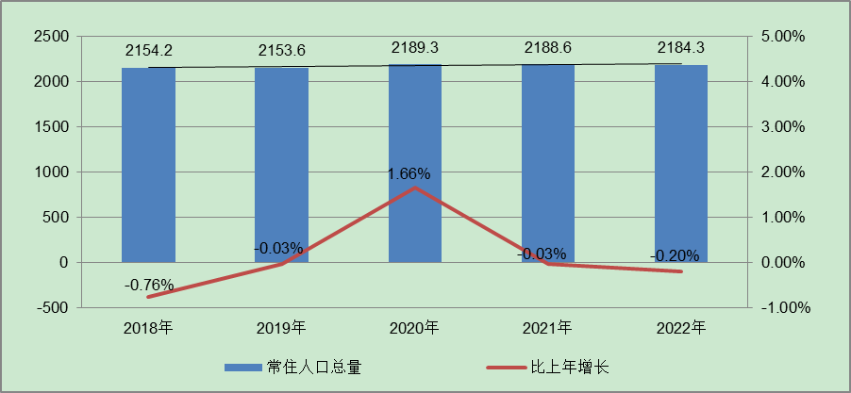
根据北京市统计局地区生产总值统一核算结果，2023年全年，北京市实现地区生产总值43760.7亿元，按不变价格计算，比上年增长5.2%。分产业看，第一产业实现增加值105.5亿元，下降4.6%；第二产业实现增加值6525.6亿元，增长0.4%；第三产业实现增加值37129.6亿元，增长6.1%。
2023年，北京市固定资产投资（不含农户）比上年增长4.9%。其中，基础设施投资增长0.9%，房地产开发投资增长0.4%，反映企业扩大生产能力的设备购置投资增长24.4%。分产业看，第一产业投资下降45.7%；第二产业投资下降1.1%；第三产业投资增长6.0%，其中，信息传输、软件和信息技术服务业，文化、体育和娱乐业，交通运输、仓储和邮政业投资分别增长47.1%、11.4%和10.1%。高技术产业投资增长16.2%，其中，高技术服务业投资增长36.1%。
2023年，北京市房地产开发企业房屋新开工面积为1257.1万平方米，同比下降29.2%。其中，住宅新开工面积为715.1万平方米，下降26.9%；办公楼为73.2万平方米，增长13.6%；商业营业用房为59.2万平方米，下降17.6%。全市房屋竣工面积2042.2万平方米，同比增长5.4%。其中，住宅竣工面积为1135.9万平方米，增长3.6%；办公楼为161.6万平方米，下降9.1%；商业营业用房为69.9万平方米，下降34.5%。2023年，全市新建商品房销售面积为1122.6万平方米，同比增长7.9%。其中，住宅销售面积为811.1万平方米，增长9.3%；办公楼为75.7万平方米，增长1.2%；商业营业用房为51.8万平方米，下降19.7%。
总的来看，2023年北京市生产需求逐步改善，民生保障坚实有力，发展质量不断提升，经济保持回升向好态势。
（2）土地市场
1）土地供求情况
2023年全年北京商品住宅用地累计推出62宗，供应建设用地面积315万㎡，规划建面621万㎡，同比增长7.7%，按供地计划住宅用地300公顷的供地下限要求计算，2023年供地计划完成率为105%。2023年，北京累计成交61宗商品住宅用地，成交规划建面582万㎡，同比增长20%；出让金合计1741.36亿元，同比增长7.8%。从住宅用地成交节奏来看，不同于往年，2023年上半年住宅用地成交规模较低，尤其是前5月整体成交节奏较慢，6月加快拍地节奏，单月成交16宗住宅用地，下半年成交节奏相对平稳，四季度成交节奏加快。
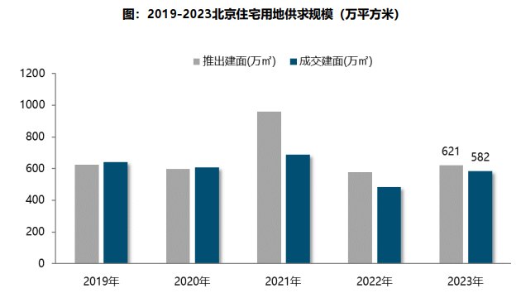
2）土地成交情况
2023年，北京市中心城区累计成交207万㎡，占比达到36%，较上年同期下降9个百分点；其中丰台、石景山为主要成交区域，成交规模均超75万㎡，占比分别为14%、13%。近郊仍是宅地供求的主要区域，累计成交346万㎡，占比明显提升至59%；其中昌平、大兴为主要供地区域，成交规模均超100万㎡，成交规模占比分别为20%、18%。远郊供应力度进一步减弱，累计成交29万㎡，占比仅为5%，其中怀柔为主要成交区域，成交规模为15万㎡。
从不同区域来看，中心城区和远郊区宅地成交规模均同比下降，其中中心城区同比降幅相对较低，同比下降5%；远郊区同比下降13%；而近郊区成交规模显著增长，同比增长48%。具体来看，通州、房山、石景山宅地成交规模成倍增加，较去年同期增长均超1倍，大兴、昌平成交规模同比增长均超五成，而密云、海淀、朝阳、顺义等区域宅地成交规模同比下滑，门头沟无宅地成交。

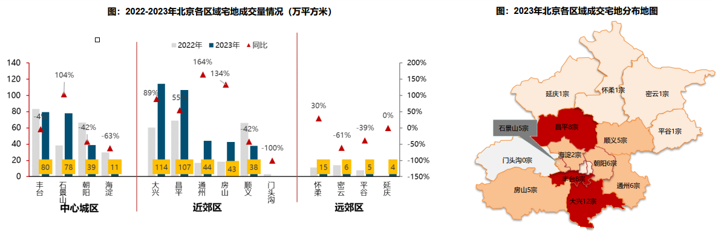
3）土地成交价格
2023年，北京宅地整体成交楼面均价29908元/㎡，同比下降10%，主要受到中心城区海淀、朝阳、丰台等地块成交占比下滑的影响。溢价率方面，2017年以来成交溢价率呈现波动下滑趋势，2021年和2022年成交溢价率筑底，2023年在丰台、海淀、昌平热点地块带动下，整体成交溢价率低位回升。整体来看，北京宅地市场延续分化态势，成交的61宗地块中，34宗地块溢价成交，其中触达限地价地块23宗，其余27地块均底价成交。
分区域来看，中心城区楼面均价相对较高，海淀成交楼面均价超8.8万元/㎡，朝阳、丰台成交楼面均价均超4万元/㎡；近郊区域成交楼面价多介于2-3万/㎡之间，其中大兴地价相对较高，约3.1万元/㎡，通州、昌平、顺义成交楼面价介于2.3-2.6万元/㎡；而外围区域成交楼面价多介于1万元/㎡左右。从同比变化来看，海淀双新村成交2宗核心地块，带动成交楼面价同比上涨77%；大兴、顺义、怀柔优质地块，带动区域成交地价结构上涨；而朝阳、石景山、通州、昌平、房山、密云成交地价出现下滑。
从各个区域宅地竞拍情况来看，海淀、大兴热点地块竞争较为激烈，平均溢价率均超10%；丰台、朝阳、顺义、昌平优质地块竞争也较激烈，尤其是朝阳十八里店、丰台大红门、昌平朱辛庄等地块热度较高，地块触顶成交；而房山、平谷、怀柔、延庆、密云土拍表现较冷，多以底价成交。
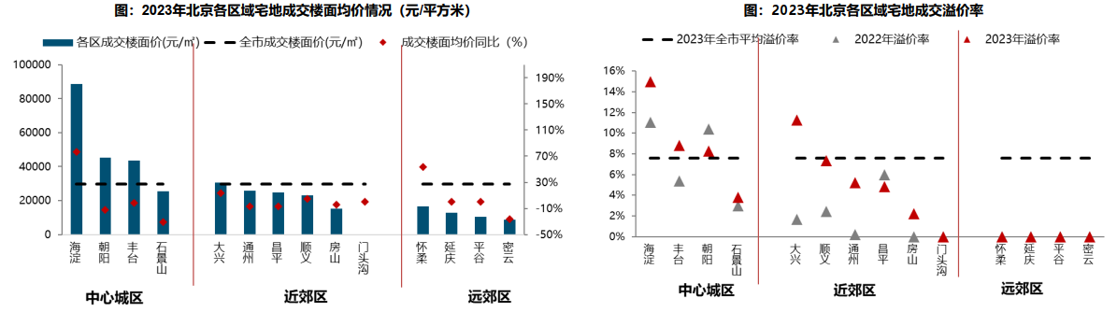
4）供应计划
2月22日，北京规自委、北京发改委联合发布《北京市2023年度建设用地供应计划》。计划安排建设用地供应总量3190-3630公顷，与2022年基本持平。其中，住宅用地1060公顷（产权住宅用地800公顷，租赁住宅用地260公顷）。从各区供应计划来看，供地重点向城市副中心和多点地区倾斜，促进土地资源合理配置。中心城区、生态涵养区的供应比例均保持在20%左右，城市副中心和多点地区供应比率稳定在60%左右。
（3）商品房住宅市场
1）商品住宅供给状况
2023年全年供应前低后高，整体供应规模持续回落。全年供应前低后高，整体供应规模持续回落。北京商品住宅供应规模自2018年起高位运行，2018-2021年新房供应规模均超700万㎡；2021年下半年楼市快速降温，房企推盘节奏开始放缓，同时叠加宅地成交大幅减少，2022年北京商品住宅（不含保障房）供应规模同比下降14%；2023年北京商品住宅（不含保障房）供应规模继续下滑，累计供应541.8万㎡，同比减少18%，处于近年来相对低位。年内来看，受宅地成交节奏影响，北京商品住宅（不含保障房）供应呈前低后高走势，上半年累计供应238.6万㎡，下半年累计供应303.2万㎡。
从销供比来看，2023年房企推盘意愿减弱，市场多以存量项目去化为主，北京商品住宅（不含保障房）销供比上升至1.24，同比增加0.19。
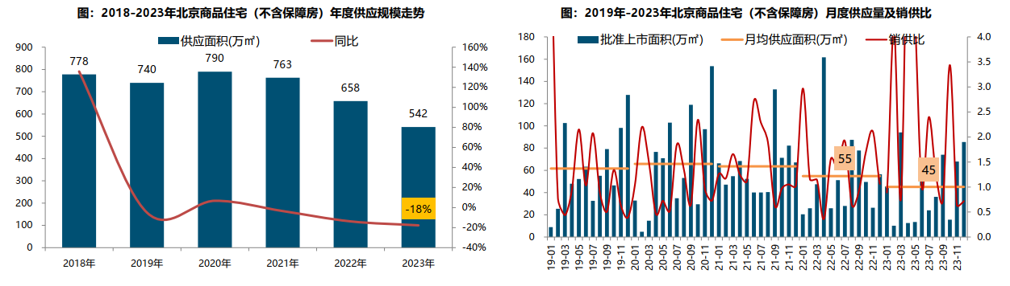
2023年，北京商品住宅（不含保障房）库存规模明显下滑，整体出清周期震荡下行。2017年以来，北京新房库存规模呈现波动上升趋势，2022年底北京新房库存规模约为1263万㎡，同比增加8%，居高位水平。截止2023年12月底，北京商品住宅（不含保障房）库存规模约为1080万㎡，同比下降14.5%。从短期库存去化来看，2020年下半年以来需求开始逐步释放，带动出清周期逐步下滑，2021年底出清周期降至14.6个月；但随着楼市快速降温，导致库存去化速度减弱，出清周期再次呈现大幅拉升，2022年底短期库存出清周期达到21.9个月。2023年以来。北京商品住宅整体供不应求，库存规模下滑，带动出清周期降至19.2个月。目前库存去化时间超出正常水平，整体去化风险较为突出。
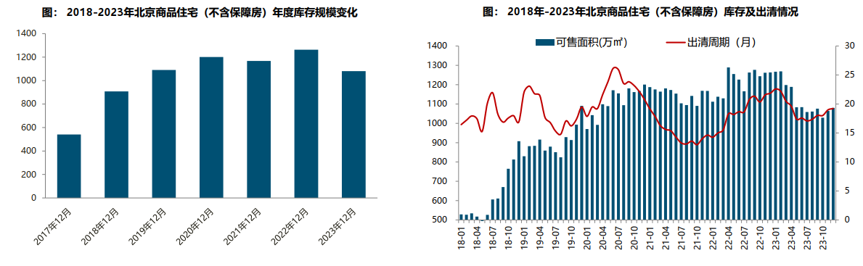
2）商品住宅成交情况
A.成交量
2023年北京商品住宅成交规模同比平稳，全年呈前高后低走势。2023年，北京商品住宅累计成交749万㎡，同比基本持平，保持了较强的韧性。整体来看，2023年北京新房市场呈现前高后低走势，3-4月份，前期疫情积压需求集中释放，市场活跃度显著提升，市场迎来小阳春；但随后开始转冷，市场持续承压，9月北京执行“认房不认贷”政策，12月，降首付、调整普宅认定标准等政策出台，短期市场活跃度有所回升。
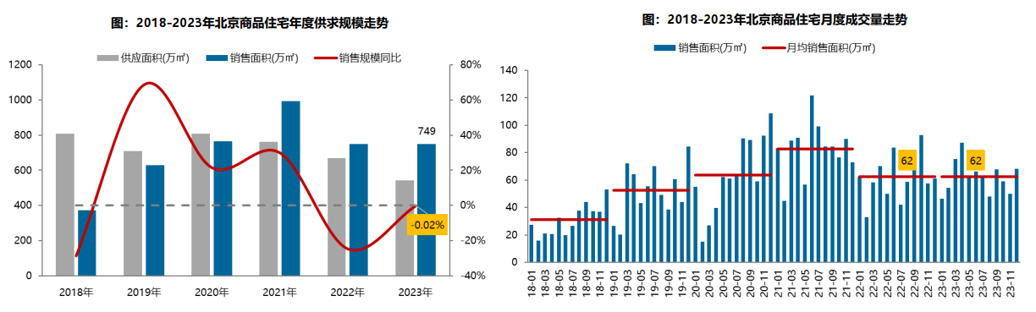
B.成交价格
A）成交价格
受产品及区域成交结构影响，北京商品住宅（不含保障房）成交均价结构性上涨8.2%。伴随改善型项目持续入市、中高端产品成交增加，叠加东西城、海淀、朝阳热点区域新房成交占比提升影响，北京商品住宅成交均价呈结构性上涨态势。2023年北京商品住宅（不含保障房）成交均价为58712元/㎡，同比结构性上涨8.2%。
根据中国房地产指数系统百城价格指数，2023年，北京新建住宅价格保持小幅上涨态势，全年累计上涨0.69%，较2022年收窄0.17个百分点。12月受部分改善项目入市影响，北京新房价格环比上涨0.17%，为2023年月度最高涨幅，涨幅较上月提升0.11个百分点，同比上涨0.69%，涨幅较上月扩大0.22个百分点。
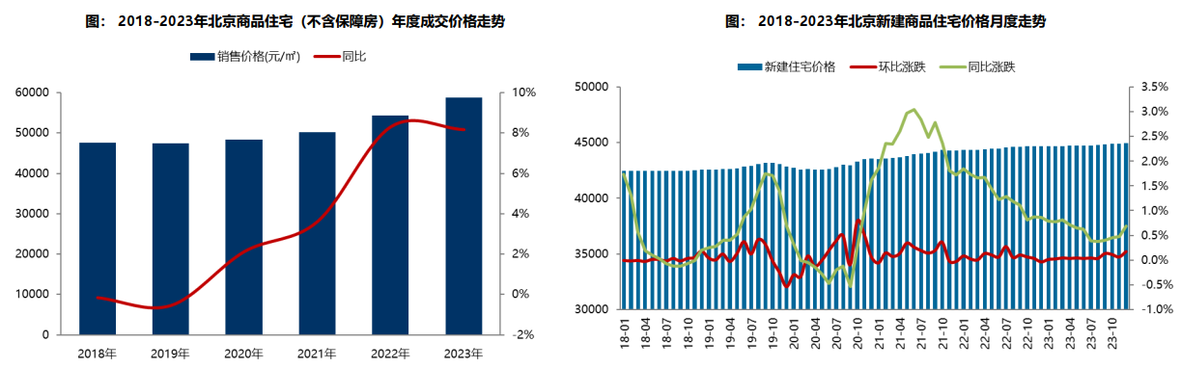
B）成交结构
2023年，北京商品住宅中高面积成交套数占比升至58.6%，高于中低面积段成交占比。中低面积段和高面积段产品成交占比均有所下滑。细分来看，90-120㎡面积段产品成为北京商品住宅成交主力，成交套数占比升至32.2%，较去年上升8.6个百分点；120-160㎡面积段产品成交套数占比升至21.4%，较去年提升2.5个百分点；而80-90㎡面积段产品占比持续大幅下滑，近两年占比合计下滑22.9个百分点。
改善型需求持续释放，中高价位段产品成交占比上升：伴随改善型需求逐步释放，北京新房成交总价段逐步向中高价位段转移，中高总价段产品成交占比提升8.6个百分点；中低价位段成交套数占比降至五成以下。
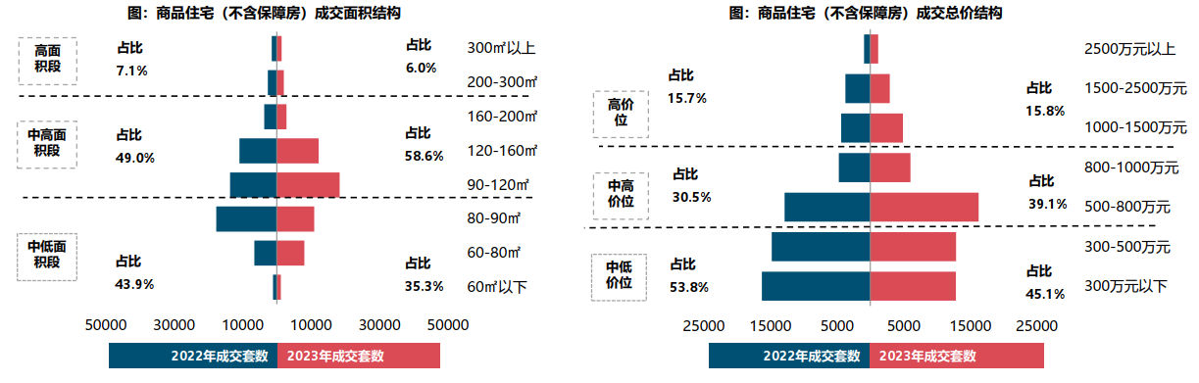
B.区域成交
从区域成交规模来看，近郊六区依然为北京商品住宅成交主力区域。2023年近郊六区新房成交411万㎡，占比达55.0%；其中，顺义成交规模109万㎡，居北京各区首位，昌平、大兴成交规模均超80万㎡；中心城区商品住宅成交290万㎡，占比达38.7%，朝阳、丰台成交规模均超80万㎡。
从区域成交变化来看，中心城区成交规模同比增长5%，整体成交占比较上年增长3.1个百分点，西城、丰台、朝阳成交规模同比增长；海淀区受供应影响，成交规模同比下降四成。近郊区成交规模同比下降6%，房山、顺义、昌平同比增长，其中在建工揽星宸等新盘成交以及个别项目集中网签的带动下，房山区成交同比增长36%。远郊四区整体成交规模不足50万㎡，同比下降23%，怀柔同比下降10%，密云同比下降16%，平谷、延庆同比降幅超三成。
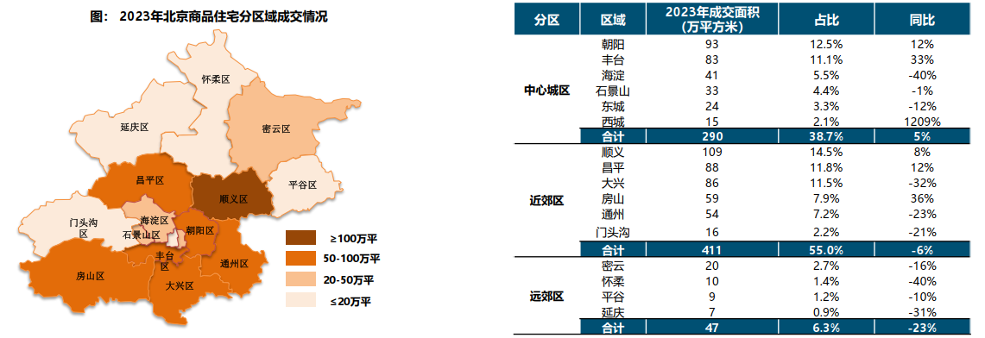
从成交价格来看，2023年北京中心城区商品住宅（不含保障房）成交均价为82299元/㎡，同比涨幅6%。其中西城和东城成交均价领衔，均逾11万元/㎡，远郊区整体成交均价最低，成交均价为27511元/㎡，密云、平谷、延庆成交均价较低，成交均价2.5-2.6万元/㎡。
从价格变化来看，2023年，中心城区、近郊区、远郊区商品住宅成交均价同比均提升。具体来看，海淀、顺义、门头沟成交均价同比下降，其他区域同比增长。在中信城、中信国安府项目带动下，西城区成交均价结构性增长58%。
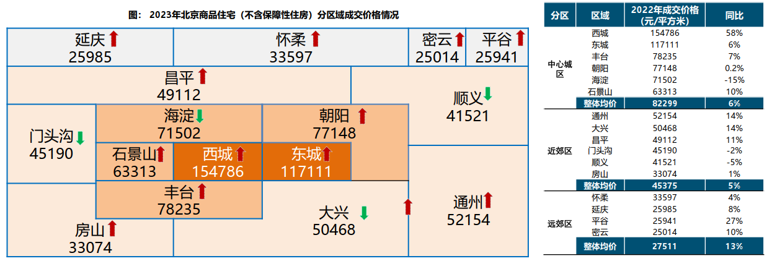
3）存量房住宅市场
A.市场运行状况
2023年，北京二手商品住宅低位回升，全年累计成交15.3万套，同比增长15%。年内来看，2023年北京二手商品住宅市场运行呈现先升后降的趋势，年初市场出现“小阳春”，积压需求快速释放，带动二手房交易活跃度提升，3月成交规模超2.1万套，是2017年下半年以来月度成交套数最高位；随后成交规模逐步下滑；9月认房不认贷政策带动，市场开始出现降价带动成交规模提升；四季度市场以价换量特征明显，尤其是老旧小区，降价相对较为明显。
2023年北京二手商品住宅成交均价为61162元/㎡，同比下降2.7%。全年来看，北京二手房成交均价呈现震荡回落态势，一季度房价小幅上涨，二季度以来伴随市场逐步降温，叠加二手房大规模上市供应，超八成比例房源出现降价影响，导致二手房价出现下跌，四季度二手房房价跌幅明显扩大。
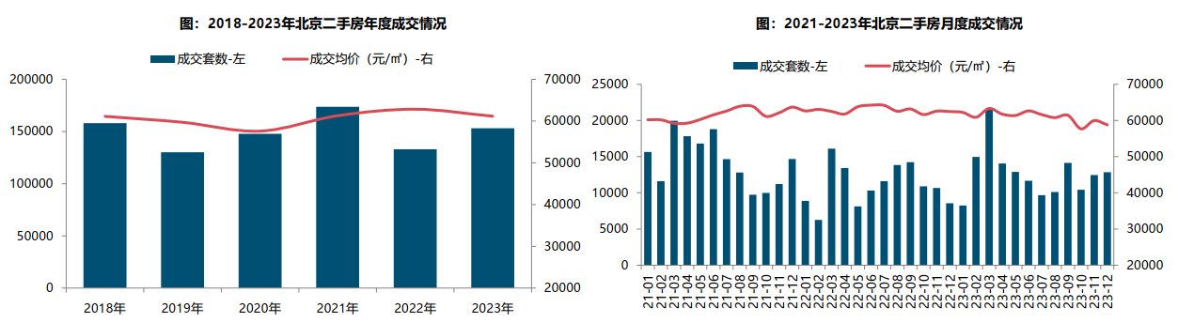
B.各区县统计
分区域来看，西城区成交价格最高，达123558元/㎡。其次为东城区和海淀区，均超过9.8万元/㎡。由于区域人口、产业、交通、配套等方面优势明显，朝阳、海淀、丰台、昌平、大兴二手房市场比较活跃，成交面积均超过100万㎡，其中朝阳区成交量达327平方米，居各区第一位。
同比来看，2023年北京各区二手房成交规模均增长，中心城区成交规模同比增幅均超10%；近郊区的顺义区、房山区和门头沟区同比增长超两倍；远郊的怀柔区同比增幅达61%。
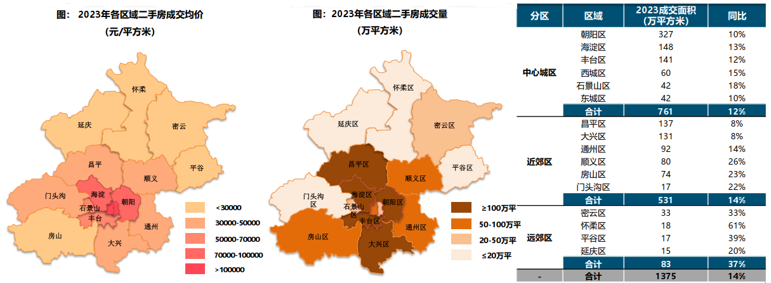
整体来看，2023年，北京新房和二手房成交规模受市场影响波动明显，新房方面，一季度成交量为年度最低，二季度整体成交量升至1.61万套；三四季度稳定在1.2万套以上；二手房方面，一季度小阳春，二手房市场迅速复苏，季度成交规模4.48万套；二季度以来市场降温，成交规模逐步下滑；四季度政策利好，二手房成交规模低位回升。
2023年，北京二手房成交15.3万套，同比增长15%；新房成交6.6万套，同比下降3%。全年二手房与新房成交套数比值为2.3，二手房市场活跃度高于新房市场。
（4）产业政策
全国：
2023年1月17日，全国住房和城乡建设工作会议在北京以视频形式召开。会议强调，2023年是全面贯彻落实党的二十大精神的开局之年。全系统要在稳中开好局、在进上下功夫，推动住房和城乡建设事业高质量发展迈出新步伐，重点抓好十二个方面工作。一是以增信心、防风险、促转型为主线，促进房地产市场平稳健康发展。大力支持刚性和改善性住房需求，毫不动摇坚持房子是用来住的、不是用来炒的定位，因城施策、精准施策。推进保交楼保民生保稳定工作，化解企业资金链断裂风险，努力提升品质、建设好房子，整治房地产市场秩序，让人民群众放心购房、放心租房。二是以发展保障性租赁住房为重点，加快解决新市民、青年人等群体住房困难问题。大力增加保障性租赁住房供给，扎实推进棚户区改造。积极发挥住房公积金作用，推进住房公积金数字化发展。三是以实施城市更新行动为抓手，着力打造宜居、韧性、智慧城市。四是以深化城市管理改革为动力，提高城市科学化、精细化、智能化管理水平。加强城市管理统筹协调，发挥好综合执法的统筹协调、督导服务作用。强化住房和城乡建设领域综合执法，依法查处违法违规问题。五是以提升现代生活条件为目标，建设宜居宜业的美丽村镇。六是以建筑业工业化、数字化、绿色化为方向，不断提升建筑品质。七是以彰显地域特征、民族特色和时代风貌为核心，加强城乡历史文化保护传承。八是以协同推进降碳、减污、扩绿为路径，切实推动城乡建设绿色低碳发展。九是以健全风险防控机制为关键，坚决守住城乡建设领域安全底线。十是以制度创新和科技创新为引擎，激发住房和城乡建设事业高质量发展动力活力。十一是以加强国际交流合作为载体，持续为世界人居领域发展作贡献。十二是以自我革命精神为引领，全面加强党的建设。
2023年3月5日全国两会召开。有关房地产业，两会政府报告从两个方面做出了部署。一是从供给端的安全角度，要有效防范化解优质头部房企风险，改善资产负债状况，防止无序扩张，促进房地产业平稳发展。二是从需求端的满足角度，报告提出，要加强住房保障体系建设，支持刚性和改善性住房需求，解决好新市民、青年人等住房问题。
2023年7月21日，国务院常务会议审议通过《关于在超大特大城市积极稳步推进城中村改造的指导意见》，会议指出，在超大特大城市积极稳步实施城中村改造是改善民生、扩大内需、推动城市高质量发展的一项重要举措。此轮城中村改造的特点是：一、由地方功能性国企主导；二、城中村改造与保障性住房建设结合；三、鼓励和支持民间资本参与，社会资本将成为有生力量；四、要坚持稳中求进、积极稳妥，优先对群众需求迫切、城市安全和社会治理隐患多的城中村进行改造，成熟一个推进一个，实施一项做成一项。
2023年7月24日，中共中央政治局召开会议，分析研究了当前经济形势和经济工作，并向市场释放出积极信号。会议强调“要切实防范化解重点领域风险，适应我国房地产市场供求关系发生重大变化的新形势，适时调整优化房地产政策，因城施策用好政策工具箱，更好满足居民刚性和改善性住房需求，促进房地产市场平稳健康发展。要加大保障性住房建设和供给，积极推动城中村改造和‘平急两用’公共基础设施建设，盘活改造各类闲置房产”。这是首次在政治局会议层面对房地产供求新形势进行定调，客观判断行业所处阶段是进行政策调整的开端，为市场注入信心的同时也为下半年政策优化打开空间。
2023年10月30日中央金融工作会议召开。会议强调要促进金融与房地产良性循环，健全房地产企业主体监管制度和资金监管，完善房地产金融宏观审慎管理，一视同仁满足不同所有制房地产企业合理融资需求，因城施策用好政策工具箱，更好支持刚性和改善性住房需求，加快保障性住房等“三大工程”建设，构建房地产发展新模式。
2023年11月17日，中国人民银行、金融监管总局、中国证监会联合召开金融机构座谈会。会议提出三个“不低于”，分别是：一、各银行房地产贷款增速不低于行业平均贷款增速；二、对非国有房企贷款增速不低于本行增速；三、对非国有房企个人按揭增速不低于本行按揭增速。此外，会议还提出拟修改开发贷、经营性物业贷、个人住房贷款办法等。另外将起草一份房企白名单，在列的企业将获得包括信货、债券和股权融资等多方面的支持。
2023年12月11日至12日，2023年中央经济工作会议举行。会议提出“要统筹化解房地产、地方债务、中小金融机构等风险，严厉打击非法金融活动，坚决守住不发生系统性风险的底线。积极稳妥化解房地产风险，一视同仁满足不同所有制房地产企业的合理融资需求，促进房地产市场平稳健康发展。加快推进保障性住房建设、‘平急两用’公共基础设施建设、城中村改造等‘三大工程’。完善相关基础性制度，加快构建房地产发展新模式。统筹好地方债务风险化解和稳定发展，经济大省要真正挑起大梁，为稳定全国经济作出更大贡献”。在房地产发展新模式形成过程中，当务之急是打破负反馈链条，阻断市场下滑，避免房地产市场风险蔓延。因此近期的政策重点在“保交楼”之外新增了“保主体”，无论是白名单制度还是“三个不低于”，目的都是打破市场的惯性下滑，疏通“金融与房地产的良性循环”，以实现“先立后破”。后续随着房地产政策“组合拳”效力愈发显现，市场预期有望逐步修复，房地产行业也有望筑底企稳。
北京：
2022年9月23日，北京市住建委和市规自委联合发布关于试行存量房交易“连环单”业务并行办理的通知，提高存量房屋交易效率，支持购房家庭合理住房需求。
2022年9月30日，北京市人民政府印发《关于存量国有建设用地盘活利用的指导意见（试行）》，创新提出8项支持政策，明确在重点功能区及现状轨道站点周边，鼓励利用现状建筑改建保障性租赁住房。
2022年11月8日，北京市住建委、经开区管委、通州区政府联合发布通知，亦庄经开区管理的台湖、马驹桥地区不再执行“双限”政策，仅执行北京其他区域的购房政策。
2023年1月1日，北京住房公积金管理中心发布《关于进一步优化住房公积金提取业务的通知》，为支持职工合理住房需求，解决新市民、青年人等全体住房困难，北京进一步优化提取业务办理。
2023年4月10日，北京市住建委官网发布《2023年市政府工作报告重点任务清单及实事事项一季度工作进展情况》，其中提到，多子女家庭和职住平衡家庭购房支持政策按照“一区一策”的方式由房山区试点。4月20日，房山区正式发布了《房山区实施“聚源计划”引才聚才支持办法》，推出“房山聚源计划”引才聚才十一条，涵盖资金奖励、引进落户、住房保障、子女教育、医疗健康等11个方面的利好举措。其中，针对战略人才和领军人才将最高一次性给予100万元和50万元资金奖励，提供最高100万元和50万元购房补贴或最高100%、50%租金补贴，优先推荐办理北京市户口，并提供子女教育、医疗健康、出入境便利及机场服务等。
2023年6月5日，北京住房公积金管理中心发布《关于进一步优化租房提取业务的通知》表示，租住北京市商品住房，未提供租房发票的，经告知承诺后，每人每月提取额度由1500元调整为2000元。其中，存在多子女家庭、租住公共租赁住房或保障性租赁住房等情况的，可按照实际月租金提取，不受月缴存额限制。
2023年7月10日，北京市住房城乡建设委发布《关于面向社会广泛征集我市保障性租赁住房意向实施项目的通知》，面向北京市全域广泛征集保租房意向实施项目，探索建立北京市首个保租房储备项目库。这次保租房征集工作最大的改变是征集方式，以往都是自上而下的征集，现在则是自下而上的，各方主体只要有意向都能投报，可以充分发挥社会各方力量，实现多渠道、多主体的导向，让社会更多层面了解保租房的政策；把社会各方的资源、力量整合起来，建立保租房储备项目库。保租房储备项目库一旦建立起来，就能形成常态化的征集。根据通知，本次面向北京市征集的项目分新建类和筹集类两种，新建类项目是指将目前闲置的或低效的商业办公、旅馆、厂房、仓储、科研教育等非居住存量建筑改建成为保租房，或利用符合条件的自有土地、集体土地、配套建设用地等存量土地新建的保租房。筹集类项目是指将社会存量住房、未纳入保障性住房建设计划的各类安置住房转化为保障性租赁住房项目，或将已出租的、权属清晰、满足消防安全、结构安全要求的市场化租赁公寓、宿舍纳入保租房项目储备库。
2023年9月1日，北京市住房和城乡建设委员会、中国人民银行北京市分行、国家金融监督管理总局北京监管局联合发布《关于优化我市个人住房贷款中住房套数认定标准的通知》。照新的认定标准，居民家庭（包括借款人、配偶及未成年子女，下同）申请贷款购买商品住房时，家庭成员在当地名下无成套住房的，不论是否已利用贷款购买过住房，银行业金融机构均按首套住房执行住房信贷政策。“认房不认贷”的新政，支持了居民合理的住房需求，对于有置换、改善类住房需求的家庭，将带来切实的作用，是支持合理住房需求、保障房地产市场稳定健康发展的重要举措，符合市场期待。
2023年12月14日，北京市住房和城乡建设委员会、国家税务总局北京市税务局、中国人民银行北京市分行、国家金融监督管理总局北京监督局及北京住房公积金管理中心联合发布《关于调整优化本市普通住房标准和个人住房贷款政策的通知》。《通知》提出，调整普通住房认定标准，下调新发放房贷最低首付款比例，同时延长贷款期限。在全国统一政策的基础上，将北京地区首套住房个人住房贷款最低首付款比例统一下调为30%；二套住房个人住房贷款最低首付款比例下调为城六区50%、非城六区40%。下调最低首付款比例降低了居民购买住房的资金门槛，有利于更好满足刚性和改善性住房需求。同时，此次调整取消了房价过快上行阶段对房贷年限的从严管控，由目前最长25年恢复至30年。
2023年12月19日，北京市规划和自然资源委员会颁布《关于明确商品住宅用地项目相关土地价款有关事项的通知》，进一步优化土地供应管理。具体措施为：一是对于新发布出让公告的住宅用地搭配公建用地出让的项目，将在公告（预申请公告）中分别明确住宅用途、公建用途的起始价，并按照各自用途起始价占项目起始总价的比例，确定土地成交价款中溢价部分住宅用途、公建用途所占比例。同时，将在出让合同中分别明确住宅用途、公建用途各自的土地成交价款，将在出让合同补充协议中分别明确地下车库用途、仓储用途等各自的土地价款。二是对于新发布出让公告的纯住宅用地项目，将在出让合同补充协议中分别明确地下车库用途、仓储用途等各自的土地价款。三是对于正在公告及2021年以来已成交且尚未全部办理完成网签手续的项目，按上述原则执行。此次分用途明晰地价款的做法正是对市场主体合理化建议的及时回应，也是加强精细化管理，提高信息透明度的重要举措，优化后将更有利于企业据实核算不同用途土地开发成本，提高投资决策的精准度。
（5）未来市场预期
新政整体对市场产生了一定积极效果，但整体带动幅度有限，较为宽松的政策环境为需求释放创造了良好条件，未来楼市政策仍有进一步优化空间和预期，在政策带动以及优质改善项目供应增加等因素影响下，北京房地产市场有望逐渐企稳恢复，市场“小阳春”行情仍有一定预期。
随着优质地块进一步入市，2024年新房价格整体或延续平稳运行态势。而二手房挂牌量短期预计将处于高位，二手房价格仍有一定下跌压力，若优化政策继续落位，二手房价格也有望逐渐趋稳。
2.估价对象所在区域相应用途房地产市场状况
估价对象位于北京市朝阳区。朝阳区是北京市城六区之一，因位于朝阳门外而得名。地处北京市中南部，位于北纬39°49'至40°5'，东经116°21'至116°38'。北接顺义区、昌平区，东与通州区接壤，南连丰台区、大兴区，西同海淀区、东城区、西城区毗邻。面积470.8平方千米。辖域地貌平坦，地势从西北向东南缓缓倾斜，平均海拔34米，最高处海拔46米，最低处海拔20米。轮廓南北长，最长约28千米；东西窄，最宽约17千米。元代开凿通惠河流经辖区内，在元、明、清三朝曾是漕运的重要河道。境内有温榆河、清河、坝河、亮马河、萧太后河、凉水河、北小河等河流。根据《北京城市总体规划（2016年—2035年）》，朝阳区属于北京中心城区，功能定位是：东部、北部地区强化国际交往功能，建设成为国际一流的商务中心区、国际科技文化体育交流区、各类国际化社区的承载地；南部地区将传统工业区改造为文化创意与科技创新融合发展区。2018年，朝阳区辖24个街道、19个地区，设466个社区、144个村。2022年年末，朝阳区常住人口为344.2万人，同比减少0.2%。
朝阳区是北京市对外交往的重要窗口。聚集了近100%的外国驻华使馆、全市90%的国际传媒机构、80%的国际组织和国际商会、70%以上的国际投资性公司和地区总部、65%以上的外资金融机构、50%的外籍人口。辖区还拥有长城饭店、昆仑饭店、京广中心、中国大饭店等几十家涉外饭店，以及国际会议中心、国际贸易中心、国际展览中心、中日友好交流中心、燕莎购物中心、友谊商店等涉外机构（场所），是首都重要的外事活动区。朝阳区外籍人士集中，望京、麦子店、亚运村、三里屯、建外等街道均拥有国际化社区。朝阳区是北京市的经济强区，具备以金融业、租赁业和商务服务业占主导，高新技术产业支撑、文化创意产业集群发展的多元化产业格局。CBD、奥运、中关村朝阳园三大功能区聚集在朝阳。汇聚中央电视台、中国国际贸易中心等一批标志性建筑，以及北京财富中心、北京电视中心、银泰中心等商务楼宇，成为北京地标性建筑展示区。拥有国贸、华贸、环球三大金融中心，秀水服装市场、雅宝路服装市场、三里屯酒吧街、潘家园旧货市场等一批特色街市，以及世贸天阶、三里屯太古里、蓝色港湾、赛特奥莱等一批时尚消费聚集区。中关村朝阳园作为国家级高新技术园区，大力发展移动通信和信息服务、新能源、先进装备、生物医药等高端产业，是国际研发创新聚集地、战略性新兴产业增长极。工人体育场、奥林匹克体育中心、首都图书馆等一大批国家级体育文化设施，使朝阳区拥有丰厚的文化和体育资源。中央美术学院、中国音乐学院等20余家文化艺术类高等院校，中国交响乐团、北京交响乐团等40余家专业文艺团体，《人民日报》《中国日报》和中央电视台、北京电视台等20余家主流媒体繁荣地方文化。中国国际展览中心、中国国际贸易中心、全国农业展览馆等场馆每年举办的各种展览，使朝阳区成为全国会展文化的焦点。
估价对象所在项目位于朝阳区北四环中路27号院。区域内居住用地比例较大，居住小区规模较大，周边住宅多为老小区，附近暂无新开发楼盘。估价对象周边2公里范围内有一定数量大型商业，主要以社区配套商业为主，集中程度较好，且分布有一定量办公项目，商务氛围较浓厚。估价对象周边公寓类项目租赁市场较活跃，其中小面积户型租金成交量及成交价最高，经评估专业人员市场调研，附近建成年代较早、楼龄大的小区租金多集中在3-4.5元/平方米·天，次新房小区租金多集中在4.5-7元/平方米·天，公寓类租金多集中在3-7元/平方米·天，且大户型公寓类项目租金偏高。受项目位置、装修情况、物业管理等因素的影响，租赁价格会在一定区间范围浮动。

六、价值时点
2024年1月1日，非评估专业人员实地查勘之日，本次评估价值时点依据估价委托人出具的《估价委托书》设定。

七、价值类型
根据房地产估价规范、国家现行有关标准规定和项目的具体要求，本次评估采用的是市场价格标准。根据《房地产估价基本术语标准》[GB/T50899-2013]，市场价格是指某房地产在市场上的平均交易价格。
本次估价的“房地产市场租金水平”是指在正常市场情况下，在价值时点2024年1月1日，估价对象用途为公寓、设定装修为毛坯条件下的整体房地产租赁价格，其不包含税费、物业管理费、能源费、房地产经纪公司服务费等。

八、估价原则
我们在本次估价时遵循了以下原则：
（一）独立、客观、公正原则
独立、客观、公正原则要求评估专业人员站在中立的立场上，评估出对各方当事人来说均是公平合理的价格。独立、客观、公正原则是房地产估价的基本原则，也是房地产市场价值估价中的最高行为准则。
（二）合法原则
房地产估价遵循合法原则，应当以估价对象的合法产权、合法使用、合法交易为前提进行。
估价对象在价值时点具有合法的产权且用途合法。估价对象已取得《不动产权证书》[京（2024）朝不动产权第0011604号]等78套。
（三）最高最佳利用原则
由于房地产具有用途的多样性，不同的利用方式能为权利人带来不同的收益，且房地产权利人都期望从其占有的房地产上获得更多的收益，并以能满足这一目的为确定房地产利用方式的依据。所以，最高最佳利用是在法律上可行、技术上可能、经济上可行，经过充分合理的论证，能使估价对象价值达到最大、最可能的使用。估价对象已取得《不动产权证书》[京（2024）朝不动产权第0011604号]等78套，用途为公寓，符合最高最佳利用原则。
（四）替代原则
替代原则的理论依据是同一市场上相同物品具有相同市场价值的经济学原理。替代原则是保证房地产估价能够通过运用市场资料进行和完成的重要理论前提：只有承认同一市场上相同物品具有相同的市场价值，才有可能根据市场资料对估价对象进行估价。
替代原则也反映了房地产估价的基本原理和最一般的估价过程：房地产估价所要确定的估价结论是估价对象的客观合理价值。对于房地产交易目的而言，该客观合理价值应当是在公开市场上最可能形成或者成立的价格，房地产估价就是参照公开市场上足够数量的类似房地产的近期成交价格来确定估价对象的客观合理价值的。
（五）价值时点原则
估价结论首先具有很强的时间相关性，这主要是考虑到资金的时间价值，在不同的时间点上发生的现金流量对其价值影响是不同的。所以，在房地产估价时统一规定：如果一些款项的发生时点与价值时点不一致，应当折算为价值时点的现值。
估价结论同时具有很强的时效性，这主要是考虑到房地产市场价格的波动性，同一估价对象在不同时点会具有不同的市场价格。所以强调：估价结果是估价对象在价值时点的价值体现，不能将估价结果作为估价对象在其他时点的价值。

九、估价依据
（一）有关的法律、法规及技术标准文件
- 《中华人民共和国土地管理法》（1986年6月25日第六届全国人民代表大会常务委员会第十六次会议通过，中华人民共和国主席令第41号公布，1987年1月1日起施行；1988年12月29日第七届全国人民代表大会常务委员会第五次会议第一次修正通过，自1988年12月29日起施行；1998年8月29日第九届全国人民代表大会常务委员会第四次会议修订通过，中华人民共和国主席令第8号公布，自1999年1月1日起施行；2004年8月28日第十届全国人民代表大会常务委员会第十一次会议第二次修正通过，中华人民共和国主席令第28号公布，自公布起日起施行；2019年8月26日第十三届全国人民代表大会常务委员会第十二次会议第三次修正通过，自2020年1月1日起施行）
- 《中华人民共和国城市房地产管理法》（1994年7月5日第八届全国人民代表大会常务委员会第八次会议通过，中华人民共和国主席令第29号公布，自1995年1月1日起施行；2007年8月30日第十届全国人民代表大会常务委员会第二十九次会议通过第一次修正通过，中华人民共和国主席令第72号公布，自公布之日起施行；2009年8月27日第十一届全国人民代表大会常务委员会第十次会议第二次修正通过，中华人民共和国主席令第18号公布，自公布之日起施行；2019年8月26日第十三届全国人大常委会第十二次会议通过第三次修正，自2020年1月1日起施行）
- 《中华人民共和国城乡规划法》（2007 年 10 月 28 日第十届全国人民代表大会常务委员会第三十次会议通过，中华人民共和国主席令第74号，自公布之日起施行；根据 2015 年 4 月 24 日第十二届全国人民代表大会常务委员会第十四次会议通过第一次修正，中华人民共和国主席令第23号公布，自公布之日起施行；根据2019年4月23日第十三届全国人民代表大会常务委员会第十次会议通过第二次修正，自公布之日起施行）
- 《不动产登记暂行条例》（2014年11月24日中华人民共和国国务院令第656号公布，自2015年3月1日起施行；根据2019年3月24日中华人民共和国国务院令第710号公布的《国务院关于修改部分行政法规的决定》修订，自公布之日起施行）
- 《不动产登记暂行条例实施细则》（2015年6月29日国土资源部第3次部务会议通过，自2016年1月1日起施行；根据2019年7月16日自然资源部第2次部务会议审议通过《自然资源部关于第一批废止和修改的部门规章的决定》[中华人民共和国自然资源部令第5号]修订，自公布之日起施行）
- 《中华人民共和国资产评估法》（2016年7月2日第十二届全国人民代表大会常务委员会第二十一次会议通过，2016年3月16日中华人民共和国主席令第46号公布，自2016年12月1日起施行）
- 《中华人民共和国民法典》（2020年5月28日第十三届全国人大三次会议表决通过，自2021年1月1日起施行）
- 《中华人民共和国城镇国有土地使用权出让和转让暂行条例》（1990年5月19日中华人民共和国国务院令第55号发布，自发布之日起施行；根据2020年11月29日中华人民共和国国务院令第732号公布的《国务院关于修改和废止部分行政法规的决定》修订，自公布之日起施行）
- 《中华人民共和国土地管理法实施条例》（1998年12月24日国务院第12次常务会议通过 ，1998年12月27日中华人民共和国国务院令第256号发布，自1999年1月1日起施行；2010年12月29日国务院第138次常务会议第一次修正通过，2011年1月8日中华人民共和国国务院令第588号发布，自发布之日起施行；2014年7月9日国务院第54次常务会议第二次修正通过，2014年7月29日中华人民共和国国务院令第653号公布，自公布之日起施行；2021年4月21日国务院第132次会议第三次修订通过，2021年7月2日中华人民共和国国务院令第743号公布，自2021年9月1日起施行）
- 《土地利用现状分类》[GB/T 21010—2017]
- 《自然资源部关于印发《国土空间调查、规划、用途管制用地用海分类指南》的通知》[自然资发〔2023〕234号]
- 《北京市人民政府关于更新出让国有建设用地使用权基准地价的通知》[京政发[2022]12号]
- 《北京市国土空间调查、规划、用途管制用地分类指南（试行）》
- 《房地产估价规范》[GB/T 50291-2015]
- 《房地产估价基本术语标准》[GB/T 50899-2013]
（二）估价委托人提供的资料
- 《估价委托书》
- 《不动产权证书》[京（2024）朝不动产权第0011604号]等78套复印件
- 《建成年代证明》
- 估价委托人《营业执照（副本）》复印件
（三）房地产估价机构及注册房地产估价师掌握和收集的估价所需资料
      - 评估专业人员实地查勘估价对象的摄影和记录资料
      - 评估专业人员现场调查的估价对象所在区域公服设施、基础设施、交通、环境条件等摄影和记录资料
      - 估价对象及同类房地产的开发、交易、收益、成本等资料
      - 区域社会经济统计数据、规划发展、产业政策等资料
      - 区域城市资源、土地利用、不动产制度、金融及税收政策等资料
      - 城市地价指数、房屋建安造价数据等资料
      - 人民银行公布的资金存、贷款利率
      - 房地产估价机构及评估专业人员掌握的其他相关信息资料

十、估价方法
由于本次评估是为估价委托人了解估价对象房地产市场租金水平提供参考依据，因此我们在认真分析研究估价对象的相关资料，并通过对邻近地区同类物业调查的基础上，根据《房地产估价规范》（GB/T50291-2015）的评估程序，选用比较法进行评估。
估价方法简述如下：
比较法：比较法是选取一定数量的可比实例，将它们与估价对象进行比较，根据其间的差异对可比实例成交价格进行处理后得到估价对象价值或价格的方法。比较法主要用于同类房地产数量较多、经常发生交易且具有一定可比性的房地产。

十一、估价结果
评估专业人员根据估价的目的，按照估价的程序，采用科学的估价方法，在认真分析现有资料的基础上，结合本次估价的要求，通过仔细测算和认真分析各种影响房地产租赁价格的因素，确定估价对象于价值时点的房地产市场租金水平为人民币2.83元/㎡•天（不包含税费、物业管理费、能源费、房地产经纪公司服务费等）。

十二、参与本次估价工作的评估专业人员
注册房地产估价师
姓名 | 注册号 | 签名 | 签名日期
郑燚 | 1120070131 |  | 年 月 日
崔锴 | 1120100036 |  | 年 月 日
其他评估专业人员
姓名 | 相关资格或职称 | 签名 | 签名日期
门 麒 | —— |  | 年 月 日
张婷婷 | —— |  | 年 月 日

十三、实地查勘期
2024年3月28日

十四、估价作业期
2024年1月1日至2024年4月12日

附 件
- 《估价委托书》
- 估价对象所在位置示意图
- 估价对象实地查勘情况和相关照片
- 《不动产权证书》[京（2024）朝不动产权第0011604号]等78套复印件
- 《建成年代证明》
- 《不动产登记信息查询结果告知单》复印件
- 估价委托人《营业执照（副本）》复印件
- 房地产估价机构《营业执照（副本）》复印件
- 房地产估价机构估价资质证书复印件
- 评估专业人员执业证书复印件

